КРИТЕРИИ И МЕТОДИКА ОЦЕНИВАНИЯ
ВЫПОЛНЕННЫХ ОЛИМПИАДНЫХ ЗАДАНИЙ
ТЕОРЕТИЧЕСКОГО ТУРА
возрастной группы (10 класс) муниципального этапа
всероссийской олимпиады школьников по праву
2025/2026 учебный год

Муниципальный этап ВсОШ в городе Красноярске, Право, 10 класс, 2025/26

Уважаемые участники! При выполнении заданий просьба обратить внимание на следующее:
Внимательно прочитайте текст каждого задания и на предложенные вопросы.
Определите, какой из предложенных вариантов ответа наиболее верный и полный.
Если потребуется корректировка выбранного Вами варианта ответа, то− неправильный вариант ответа зачеркните крестиком и рядом напишите новый.
При выполнении каждого задания нужно исходить только из условий, изложенных в его тексте. Изыскание дополнительных условий, прямо не обозначенных в задании, может привести к ошибке.
Некоторые задания требуют развернутого ответа и аргументации.
При решении задач приветствуется указание основного нормативного правового акта, указание статей акта не обязательно. Иногда нормативных правовых актов может быть несколько.
Задания считаются выполненными, если Вы вовремя сдали их членам жюри.
Время на выполнение заданий – 120 минут

I. Выберите один правильный (наиболее подходящий) вариант ответа:
- Укажите способ приобретения гражданства в РФ:
А. Пожалование;
Б. Эмансипация;
В. Оптация;
Г. Экспатриация;
Д.Репатриация.
Правильный ответ: В (ст. 12 ФЗ о гражданстве российской Федерации)
Оценка задания. Максимальная оценка за правильно выполненное задание – 2 балла:
- за полный правильный ответ начисляется 2 балла;
- за любую ошибку ставится 0 баллов.

- Долговая ценная бумага, подтверждающая, что ее держатель дал в долг определенную сумму и имеет право получить от лица, выпустившего эту бумагу (эмитента), её номинальную стоимость деньгами или имуществом в установленный ею срок –это:
А. Вексель;
Б. Облигация;
В. Акция;
Г. Банковский сертификат;
Д. Депозитный сертификат.
Правильный ответ: Б (ст. 816 ГК РФ)
Оценка задания. Максимальная оценка за правильно выполненное задание – 2 балла:
- за полный правильный ответ начисляется 2 балла;
- за любую ошибку ставится 0 баллов.

- Какое решение принимает коллегия присяжных заседателей?
А. Вердикт о виновности или невиновности подсудимого;
Б. Вердикт об исключении недопустимых доказательств;
В. Приговор о назначении наказания подсудимому;
Г. Постановление об отказе в возбуждении уголовного дела.
Правильный ответ: А (ст.ст. 339, 343 УПК РФ)
Оценка задания. Максимальная оценка за правильно выполненное задание – 2 балла:
- за полный правильный ответ начисляется 2 балла;
- за любую ошибку ставится 0 баллов.

- Предварительное согласие государства принять определённое лицо в качестве главы дипломатического представительства другого государства, предусмотренное Венской конвенцией о дипломатических сношениях 1961 г., называется:
- Легализация;
- Верительная грамота;
- Экзекватура;
- Агреман.
Правильный ответ: Г (ст. 4 Венской конвенции о консульских сношениях 1963 г.)
Оценка задания. Максимальная оценка за правильно выполненное задание – 2 балла:
- за полный правильный ответ начисляется 2 балла;
- за любую ошибку ставится 0 баллов.

- Какой орган может признать брак недействительным:
А. Прокурор, если брак заключен с лицом, не достигшим брачного возраста;
Б. Суд;
В. Уполномоченный по правам человека;
Г. Комиссия по делам несовершеннолетних и защите их прав;
Д. Органы опеки и попечительства.
Правильный ответ: Б (ст. 27 СК РФ)
Оценка задания. Максимальная оценка за правильно выполненное задание – 2 балла:
- за полный правильный ответ начисляется 2 балла;
- за любую ошибку ставится 0 баллов.

II. Выберите несколько правильных (наиболее подходящих) вариантов ответа:
- Какие дела суд рассматривает в порядке особого производства?
А. Об усыновлении (удочерении) ребенка;
Б. Об определении места жительства ребенка;
В. Об объявлении несовершеннолетнего полностью дееспособным (эмансипации);
Г. О государственной тайне;
Д. О взыскании алиментов.
Правильный ответ: А, В (ст. 262 ГПК РФ)
Оценка задания. Максимальная оценка за правильно выполненное задание – 3 балла:
- за полный правильный ответ начисляется 3 балла;
- за любую ошибку ставится 0 баллов.

- Какие согласно Гражданскому кодексу РФ у автора произведения есть НЕимущественные права?
А. Право авторства (право признаваться автором произведения);
Б. Право на вознаграждение;
В. Право опубликовать произведение под псевдонимом;
Г. Право разрешить перевод своего произведения на иностранный язык;
Д. Право распространение своего произведения.
Правильный ответ: А, В (ст. ст.1255, 1265 ГК РФ)
Оценка задания. Максимальная оценка за правильно выполненное задание – 3 балла:
- за полный правильный ответ начисляется 3 балла;
- за любую ошибку ставится 0 баллов.

- За какие из указанных деяний лицо можно привлечь к административной ответственности:
А. Оплата договора аренды квартиры не в полном объеме;
Б. Занятие народной медициной без получения установленного законом разрешения;
В. Представление работодателю подложных документов при заключении трудового договора;
Г. Самовольная вырубка маленькой елочки на Новый год для семьи;
Д. Курение в подземном пешеходном переходе.
Правильный ответ: Б, Г, Д (ст. 619 ГК РФ, ст. 81 ТК РФ, ст.ст. 6.2, 8.28 КоАП, Закон Красноярского края от 02.10.2008 N 7-2161 (ред. 2025) «Об административных правонарушениях»)
Оценка задания. Максимальная оценка за правильно выполненное задание – 3 балла:
- за полный правильный ответ начисляется 3 балла;
- за два правильных ответа при отсутствии ошибок начисляется 1 балл;
- за неверный ответ ставится 0 баллов.

- Иностранные лица вправе на территории России:
А. Приобретать земельные участки, находящиеся в приграничных территориях;
Б. Избирать депутатов Государственной Думы РФ;
В. Заниматься предпринимательской деятельностью;
Г. Участвовать в отправлении правосудия как присяжные заседатели;
Д. Создать фермерское хозяйство.
Правильный ответ: В, Д (ст. 15 ЗК РФ, ст. 32, Конституции РФ, ст. 13 ФЗ от 25.07.2002 N 115-ФЗ (ред. от 31.07.2025) «О правовом положении иностранных граждан в Российской Федерации», ст. 3 ФЗ от 11.06.2003 N 74-ФЗ (ред. от 31.07.2025) «О крестьянском (фермерском) хозяйстве»).
Оценка задания. Максимальная оценка за правильно выполненное задание – 3 балла:
- за полный правильный ответ начисляется 3 балла;
- за любую ошибку ставится 0 баллов.

- 15-летний Петр был привлечён к уголовной ответственности. За какие возможные преступления он мог быть осуждён? Выберите все верные варианты ответа.
А.Похищение человека с целью выкупа;
Б. Причинение легкого вреда по неосторожности;
В. Угон автомобиля соседа без желания присвоить его себе;
Г. Курение в здании школы;
Д. Употребление нецензурной лексики в социальной сети.
Правильный ответ: А, В (ст. 20 УК РФ)
Оценка задания. Максимальная оценка за правильно выполненное задание – 3 балла:
- за полный правильный ответ начисляется 3 балла;
- за правильное указание одного преступления без иных ошибок начисляется 1 балл;
- за любую ошибку ставится 0 баллов.

III. Установите соответствие
- Внимательно рассмотрите картинки и ответьте на вопросы. Перед вами марки, выпущенные в разные периоды в честь универсальной международной организации, которая празднует свою 80-ю годовщину в 2025 году.

Марка № 1 | Марка № 2
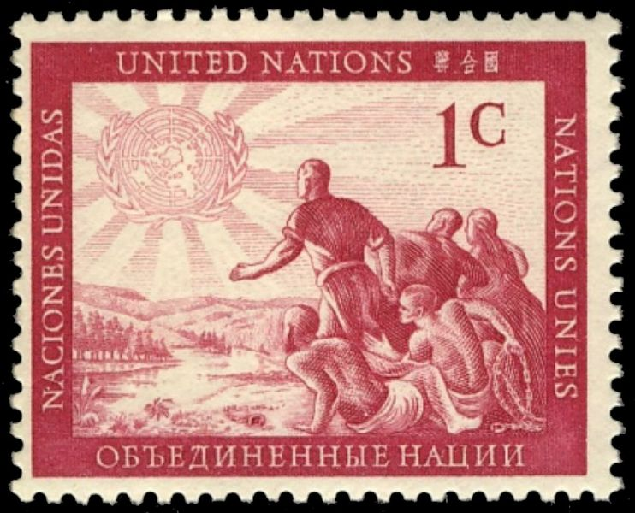 | 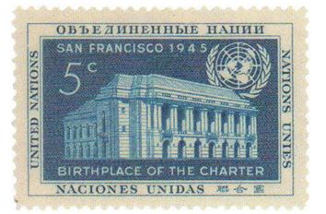

11.1. Как называется эта организация?
11.2. У этой организации есть главные и вспомогательные органы. Укажите, какие органы относятся к главным органам, какие органы относятся к вспомогательным органам?
1.Международный суд | А. Главные органы
2.Комиссия международного права | Б. Вспомогательные органы
3. Генеральная ассамблея
4. Комитет по использованию космического пространства в мирных целях
5.Совет Безопасности
6.Комиссия по праву международной торговли
Правильный ответ:
11.1. ООН
11.2. А – 1,3,5; Б – 2,4,6 (ст.7 Устава ООН)
Оценка задания. Максимальная оценка за правильно выполненное задание – 5 баллов, при этом:
- за ответ на вопрос 11.1. – 1 балл
- за правильное установление соответствия всех органов начисляется 4 балла;
- при правильном указании двух главных / или двух вспомогательных органов при отсутствии ошибок в ответе – допускается частичное оценивание – 1 балл (например, А-3,5 или Б- 2,6 – 1 балл);
- за неверное соответствие - 0 баллов;

IV. Установите верную последовательность
- Установите правильную последовательность сроков от наименьшего к наибольшему:
А. Общий срок юридического стажа, необходимого для того, чтобы стать судьей Верховного Суда РФ;
Б. Общий срок исковой давности;
В. Общий срок, в течение которого потребитель имеет право на обмен непродовольственного товара надлежащего качества, если он не подошел по форме, габаритам, фасону, расцветке, размеру или комплектации;
Г. Срок, в течение которого по общему правилу должен прожить иностранный гражданин, имеющий вид на жительство, чтобы подать заявление о приеме в гражданство Российской Федерации;
Д. Срок охраны исключительного авторского права после смерти автора.
Правильный ответ: Б, Г, В, А, Д
Пояснение: Б (3 года), Г (5 лет), В (14 дней), А (15 лет), Д (70 лет)
Оценка задания. Максимальная оценка за правильно выполненное задание – 5 баллов:
- за правильную последовательность 5 баллов
- за неправильную последовательность ставится - 0 баллов.

V. Задание на расшифровку аббревиатуры
13. Расшифруйте аббревиатуру ШОС
Правильный ответ: Шанхайская организация сотрудничества.
Оценка задания. Максимальная оценка за правильно выполненное задание – 3 балла, за правильный ответ 3 балла, за любую ошибку ставится 0 баллов.

VI. Задание по работе с правовыми текстами.
14. Найдите ошибки в требованиях к кандидатам в судьи и/ или сформулируйте правильно ошибочную фразу/ фразы или укажите ошибки.
Согласно ст. 119 Конституции РФ
«Судьями могут быть граждане Российской Федерации, достигшие 21 года, имеющие высшее юридическое образование и стаж работы по юридической профессии не менее 10 лет, постоянно проживающие в Российской Федерации, не имеющие гражданства иностранного государства либо вида на жительство или иного документа, подтверждающего право на постоянное проживание гражданина Российской Федерации на территории иностранного государства….».
Правильный ответ. Согласно ст. 119 Конституции РФ
Судьями могут быть граждане Российской Федерации, достигшие 25 лет, имеющие высшее юридическое образование и стаж работы по юридической профессии не менее пяти лет, постоянно проживающие в Российской Федерации, не имеющие гражданства иностранного государства либо вида на жительство или иного документа, подтверждающего право на постоянное проживание гражданина Российской Федерации на территории иностранного государства…
Оценка задания. Максимальная оценка за правильно выполненное задание – 4 балла:
- за полный ответ - указание двух ошибок (возраста и стажа) – 4 балла;
- за правильное указание на одну ошибку (возраста или стажа) – 2 балла;
- неверный ответ – 0 баллов.

VII. Задания по работе с правовыми понятиями.
15. Вставьте пропущенное слово / словосочетание. Ответы с орфографическими ошибками не засчитываются.
_______________________ - признанная арбитражным судом или наступившая в результате завершения внесудебной процедуры неспособность должника в полном объеме удовлетворить требования кредиторов по денежным обязательствам, о выплате выходных пособий и /или об оплате труда лиц, работающих или работавших по трудовому договору, и /или исполнить обязанность по уплате обязательных платежей.
Правильный ответ. Несостоятельность (банкротство)/ Банкротство
Оценка задания. Максимальная оценка за правильно выполненное задание –2 балла:
- за правильное понятие 2 балла;
- за любую ошибку ставится 0 баллов.

VIII. Задание на перевод латинского выражения.
16. Переведите латинское выражение « leges institutur cum promulgantur». Раскройте содержание данного выражения с использованием знаний.
Правильный ответ: «Законы устанавливаются, когда они обнародованы» (допускается верный по смыслу перевод – неопубликованные законы не применяются).
Содержание: Согласно ч. 3 ст.15 Конституции РФ, законы должны быть официально опубликованы для всеобщего сведения, иначе они не применяются. Законы должны быть обнародованы в официальных источниках, чтобы граждане могли с ними ознакомиться и их соблюдать.
Оценка задания. Максимальная оценка за правильно выполненное задание –5 баллов:
- за правильный перевод 3 балла;
- за раскрытие содержания дополнительно – 2 балла.

IX. Задание по работе с историко-правовыми событиями и документами
17. Перед вами извлечения из текста Судебника 1550 года, принятого в годы правления Ивана IV. Этот правовой документ закрепил ряд новшеств, которые касаются процессуальных вопросов и отправления правосудия. Изучите исторический правовой документ и ответьте на поставленные вопросы.
Источник: Судебник 1550. Президентская библиотека им. Б.Н. Ельцина. https://www.prlib.ru/section/681931

«В июне месяце 1550 г. Царь и Великий Князь всея Руси Иван Васильевич со своими детьми и боярами этот Судебник утвердил: как судить боярам и окольничим, и дворецким, и казначеям, и дьякам и всяким приказным людям, и по городам наместникам, и по волостям волостелям, и их тиунам и всяким судьям.
Ст.1. Суд Царя и Великого Князя осуществляется боярами, окольничими, дворецким, казначеем и дьяком; судьям запрещается брать за производство суда и ходатайств ________(1), а также решать дело несправедливо из-за мести или дружбы со стороной.
Ст.8. Если цена иска в деле равна рублю, со стороны, признанной судом виновной взыскивается _________(2): боярину, дворецкому, казначею одиннадцать денег, дьяку - семь денег, подьячему - две деньги; если цена иска выше или ниже рубля им взять __________ (2) по расчету, а подьячий за запись не получает ничего. Если получит боярин, дворецкий, казначей, дьяк, подьячий или недельщик с кого-либо сверх ___________ (2), необходимо вернуть втрое больше. Если кто-либо будет жаловаться на этих судей, что они получили сверх и выяснится, что жалобщик солгал, его наказать торговой казнью и посадить в тюрьму.
Ст.11. Если судебным поединком решаются дела, вытекающие из обязательств по займам или дела о личном оскорблении, то за доспех убитого три рубля с побежденного, окольничему полтина, недельщику полтина и за скрепление сделки сторон в поединке четыре алтына без двух денег, подьячему - две деньги. Если кто сбежит перед поединком или во время его, то окольничему, дьяку, недельщику получать как с закончившегося примирением дела, а полевые пошлины с рубля по гривне. Больше не получать ничего, если кто-либо из них возьмет сверх этого, тому отдать втрое больше; если подтвердиться, что жалобщик солгал, его наказать торговой казнью и посадить в тюрьму».
Ст. 13. По прибытию на поединок окольничего и дьяка, они должны выяснить у истцов и ответчиков, кто является их стряпчими и поручителями. Установив стряпчих и поручителей, они приказывают им находиться у места проведения поединка, но без доспехов, дубин и жердей. Дьяк и окольничий должны поединок устраивать равный. Если у места проведения поединка находятся посторонние люди, то окольничий и дьяк их удаляют. Если эти люди откажутся уйти, их посадить в тюрьму.
Ст. 18. Если свидетель не явится в суд, независимо от того, мог ли он дать показания или нет, с него взыскивается сумма иска и все убытки и пошлины; если неявка свидетеля вызвана неверным указанием приставом срока, свидетель может предъявить судебный иск приставу».
Вопросы:
- Назовите современный принцип судопроизводства, который упомянут в тексте ст.1. Этот принцип закреплен в Конституции РФ и ГПК РФ.
- В ст. 1 Судебника установлен запрет для судей (под цифрой 1), а в ст. 8 и ряде других статей этого Акта ответственность за это деяние. За что предусмотрена ответственность судей в Судебнике 1550 г.? Напишите слово под цифрой 1.
- Какой вид доказательств, упомянутый в тексте статей 11 и 13, действующим законодательством РФ не предусмотрен?
- В ст. 18 предусмотрена ответственность свидетеля. Укажите, за что свидетель может быть привлечен к ответственности?
- Какая ответственность свидетеля предусмотрена в современном гражданском процессуальном законодательстве за аналогичное действие?
Правильный ответ:
- Современный принцип судопроизводства – независимость судей/ беспристрастность судей (ст. 120 Конституции РФ, ст. 8ГПК РФ).
- Взятка/ посул (правильным будет и ответ посул, слово, употребляемое в оригинале Судебника).
- Поединок, судебный поединок (ст. 55 ГПК РФ).
- Неявка в суд (ст. 167 ГПК РФ).
- Штраф (ст. 167 ГПК РФ).
Оценка задания. Максимальная оценка за правильно выполненное задание – 10 баллов, за каждый верный ответ 2 балла, неверный ответ - 0 баллов:
- Современный принцип судопроизводства – независимость судей/ беспристрастность судей (2 балла);
- Взятка/ посул (2 балла);
- Поединок, судебный поединок (2 балла);
- Неявка в суд (2 балла);
- Штраф (2 балла).

X. Анализ художественного произведения или художественного образа, связанного с правом.
- Внимательно рассмотрите картинки и ответьте на вопросы. Перед вами известная картина И.Е.Репина, на котором изображено торжественное заседание государственного органа.

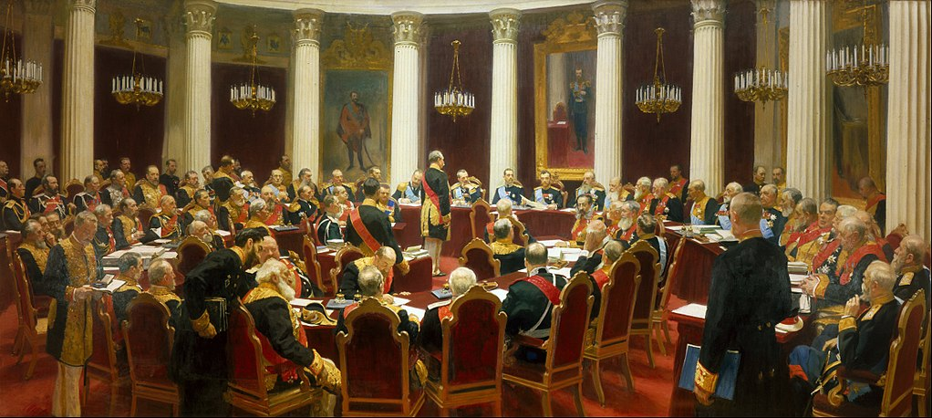

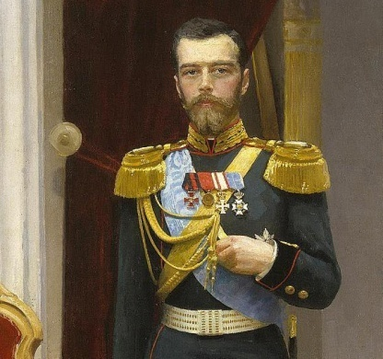
Этюд к картине

1. Торжественное заседание какого государственного органа изображено на картине?
2.Эта картина была написана к столетию этого органа. Когда был создан изображенный на картине орган и в чье правление?
3.Назовите имя российского императора, изображенного на картине (этюд с его изображением вы видите)?
4. Какому современному аналогичному государственному органу соответствует изображенный на полотне государственный орган?
Правильные ответы
- Государственный Совет Российской империи – полный правильный ответ.
- В годы правления Александра I; 1810 год, когда был принят Манифест «Образование Государственного совета»). Правильным будет и ответ 1801 г., поскольку Государственный Совет в соответствии с Планом государственных преобразований М.М. Сперанского был преобразован из Непременного совета (существовал с 1801 года).
- Император Николай II.
- Совет Федерации РФ.
Оценка задания. Максимальная оценка за правильно выполненное задание – 10 баллов, неверный ответ - 0 баллов. Баллы распределяются следующим образом:
- Государственный Совет Российской империи– полный правильный ответ (3 балла) /допускается ответ – Государственный Совет (2 балла);
- В годы правления Александра I (2 балла); 1810 год, когда был принят Манифест «Образование Государственного совета»)/ 1801 г. (2 балла за указание года) – всего 4 балла;
- Император Николай II/ Николай II (1 балл);
- Совет Федерации РФ (2 балла).

XI. Решите задачи.
- Посмотрите внимательно на картинки и решите задачу.
Змей Горыныч  Студии анимационного кино «Мельница» | Змей Горыныч  АЗС «Трасса»
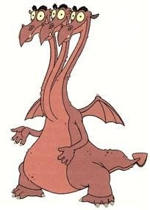 | 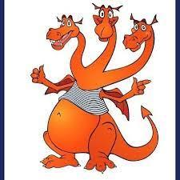

ООО «Студия анимационного кино «Мельница» принадлежит авторское право на персонаж «Змей-Горыныч» из мультфильма «Три богатыря». Директор Студии обнаружил изображение похожего Змей Горыныча на АЗС, принадлежащей компании «Трасса». Студия «Мельница» обратилась в Арбитражный суд Красноярского края с иском о взыскании компенсации за нарушение своих исключительных прав на персонаж «Змей Горыныч».
АЗС «Трасса» полагала, что не нарушает авторских прав, т.к. в своем товарном знаке использует общеизвестный персонаж русских сказок, многочисленные интерпретации, которого опубликованы в различных литературных изданиях и на страницах Интернета.
Суд 1 инстанции провел сравнение персонажей и пришел к выводу об отсутствии нарушения прав ООО «Мельница» на персонаж «Змей-Горыныч».
ООО «Мельница» намерена обжаловать решение.
1. Правомерно ли решение суда? Ответ обоснуйте.
2. В суд какой инстанции должно обратиться ООО «Мельница»? В каком документе ООО «Мельница» должно изложить свое несогласие с судебным решением (назовите документ)?
3. Какой специализированный судебный орган в России рассматривает споры, связанные с охраной объектов интеллектуальной собственности?
Правильный ответ: 1. Решение суда правомерно. Нарушением авторских прав признается воспроизведение персонажа с такими индивидуализирующими персонажа характеристиками, которые делают его узнаваемым, а именно кадр мультипликационного фильма, характерные черты. Суд провел самостоятельное сравнение двух изображений, чтобы обозначить сходство и различие двух Змеев Горынычей, анализируя элементы образа - голова, клюв, крылья, туловище, хвост и другие особенности персонажа. Есть некоторое сходство отдельных элементов изображений (три головы, клюв с клыками, массивное туловище, крылья, хвост со стреловидным наконечником). Однако это сходство обусловлено исходным персонажем «Змей Горыныч», героем русских народных сказок и его многочисленными интерпретациями, опубликованными на страницах сети Интернет и литературных изданиях. Использование одних и тех же признаков нельзя считать ни незаконным воспроизведением, ни переработкой изображения. У двух персонажей много отличий: хвост оригинала как «короткий волнообразный», а изображения с АЗС – «длинный дугообразный». У одного из них одежда отсутствовала, другой одет в тельняшку. Отличия в клюве трехголовых персонажей (ярко выраженная заостренная у одного и тупая у другого, наличие зубов только в верхней челюсти или же на обоих). Можно даже сравнить характер персонажей.
Создание похожего в силу того что двумя авторами использовалась одна и та же исходная информация, но творчески самостоятельного произведения не является нарушением исключительного права автора более раннего произведения. В товарном знаке АЗС «Трасса» собирательный образ Змея Горыныча.
2. Апелляционная инстанция (ст. 258 АПК РФ). На решение суда 1 инстанции подается апелляционная жалоба (ст.258, 260 АПК РФ)
3. Суд по интеллектуальным правам (ст.43.2. ФКЗ от 28.04.1995 N 1–ФКЗ «Об арбитражных судах в Российской Федерации»). Неофициально его называют Патентный суд, но это неверный ответ.
Оценка задания. Максимальная оценка за правильно выполненное задание 6 баллов:
- за краткий верный ответ на 1 вопрос без обоснования - 1 балл;
- за правильное по смыслу объяснение на 1 вопрос, что товарный знак АЗС не является воспроизведением персонажа студии «Мельница», что видно из сравнения персонажей (1 балл), а создано самостоятельно на основе сходной информации, и является новым объектом, созданным творческим трудом художника (1 балл) – 2 балла;
- за правильный ответ апелляционная инстанция (1 балл), апелляционная жалоба (1 балл) – 2 балла;
- за правильный ответ на 3 вопрос – 1 балл;
- неверный ответ или неверное обоснование – 0 баллов.

- 14-летний подросток А., решил прокатиться по ночному городу, как он объяснил следователю без цели завладеть автомобилем. Во дворе был припаркован автомобиль его дальнего родственника LADA Priora, которым он решил воспользоваться. Хозяин машины оставил ключи в замке зажигания. У подростка не было водительского удостоверения, но отец обучил его некоторым навыкам вождения. Подросток выехал за пределы города на шоссе, где асфальт блестел от недавнего дождя, включил музыку на полную мощность и не заметил предупреждающего знака «Опасный поворот». На повороте неопытный водитель не справился с управлением, и въехал в дерево, разбив автомобиль. Сам подросток отделался ушибами и ссадинами.
Родители подростка возместили причиненный автомобилю ущерб в полном объеме и полагали, что А., не будет наказан, потому что это автомобиль родственника, и ребенку еще не исполнилось 18 лет. Однако полицейский сообщил, что освобождение от уголовной ответственности возможно только при примирении с потерпевшим.
- Правы ли родители?
- При каких условиях возможно освобождение подростка от уголовной ответственности?
Правильный ответ: 1. Родители не правы. А., взял автомобиль без разрешения собственника, факт родственных отношений на квалификацию преступления не влияет. Подросток может быть привлечен к уголовной ответственности. В ст. 166 УК РФ предусмотрена уголовная ответственность за простой угон транспортного средства (неправомерное завладение автомобилем или иным транспортным средством без цели хищения). И даже если никто не пострадал, согласно закону угон автомобиля без цели хищения без квалифицирующих признаков по ч.1 ст.166 УК РФ может повлечь наказание в виде штрафа; ограничения свободы; принудительных работ; ареста; лишения свободы.
Согласно ст. 20 УК РФ уголовная ответственность за угон автомобиля наступает с 14 лет. С учетом личности осужденного, тяжести совершенного преступления, смягчающих наказание обстоятельств, суд может назначить несовершеннолетнему наказание, не связанной с лишением свободы (штраф, обязательные и исправительные работы, ограничение свободы), но это будет уголовная ответственность.
2.Да, возможно освобождение от уголовной ответственности. Ст. 76 УК РФ и ст. 25 УПК РФ предусматривают возможность освобождения лица от уголовной ответственности в связи с примирением с потерпевшим. Закон закрепляет условия для прекращения уголовного дела: если лицо, впервые совершило преступление небольшой или средней тяжести, при этом примирилось с потерпевшим и загладило причиненный потерпевшему вред. Подросток не совершал ранее преступлений (1), родители возместили причиненный вред (2). Подросток и родственник (потерпевший) должны подать ходатайство о прекращении уголовного дела в связи с примирением сторон в письменном виде. Ходатайство может быть подписано потерпевшим, или это могут быть два ходатайства.
Оценка задания. Максимальная оценка за правильно выполненное задание – 7 баллов, при этом:
- за правильный ответ на 1 вопрос, включая правильное по смыслу объяснение, что за угон транспортного средства наступает уголовная ответственность, указание статей УК РФ, равно как и верное указание преступного деяния -неправомерное завладение транспортным средством без цели хищения (угон), не обязательно (1 балл), что уголовная ответственность за угон наступает с 14 лет (1 балл), факт родственных отношений не влияет на квалификацию преступления (1 балл) – 3 балла;
- за правильный ответ на 2 вопрос с пояснением, что законом предусмотрена возможность освобождения лица от уголовной ответственности в связи с примирением с потерпевшим (1 балл), при условиях: преступление совершено впервые (1 балл), родители возместили причиненный вред (1 балл), необходимо подать ходатайство о прекращении уголовного дела в связи с примирением сторон в письменном виде (1 балл) - 4 балла;
- неверный ответ или неверное обоснование – 0 баллов.

- 5 марта 2025 г. покупатель К., заказал в маркетплейсе процессор Intel Corei 5 8600 3100 МГц стоимостью 113 000 руб. 10 марта товар был получен в пункте выдачи заказов. Проверить на месте процессор он не смог, так был необходим компьютер. По семейным обстоятельствам ему пришлось срочно уехать к родителям, и он не распаковал товар. Вернувшись домой 17 марта 2025 дома, подключив процессор, покупатель К., обнаружил, что ему прислали другую модель – Corei 5 7500 3400 МГц, с иным артикулом, по цене ниже уплаченной - 86 000 руб. Он менее мощный и покупателя не устроил. В этот же день 17 марта покупатель через личный кабинет оформил претензию. Однако маркетплейс отказался возвращать деньги, так как при получении товара у покупателя была возможность вскрыть упаковку и все проверить, однако он этой возможностью не воспользовался, и заявил претензию спустя неделю. Кроме того, по их мнению, пункт выдачи заказов является обособленным подразделением торговой площадки, где покупатель и приобретал товар.
Покупатель К. намерен обратится в суд.
1. Имеет ли К., право вернуть товар?
2. Какие требования вправе К. заявить к маркетплейсу в суде? Укажите не менее двух требований.
Правильный ответ. 1. Покупатель К., вправе вернуть товар. По закону «О защите прав потребителей» потребитель вправе отказаться от приобретенного дистанционным способом товара надлежащего качества в течение 7 дней после его передачи при условии сохранности вида и потребительских свойств такого товара (17 марта срок возврата еще не прошел).
К., купил товар дистанционным способом. Выбор товара, ознакомление с его потребительскими свойствами и ценой совершались путем общения и переписки на маркетплейсе через Интернет. К., был ознакомлен с описанием товара и его качественными характеристиками способом, исключающим возможность непосредственного ознакомления с товаром при заключении договора, что указывает на заключение договора купли-продажи товара дистанционным способом.
Продавец в свою очередь должен в течение 10 дней со дня предъявления потребителем такого требования возвратить уплаченную по договору денежную сумму (ст.26.1 Закона РФ «О защите прав потребителей»).
2.Покупатель К., вправе обратиться в суд. В случае продажи дистанционным способом технически сложного товара, характеристики которого не соответствуют данным, указанным продавцом в описании товара, размещенного на сайте, а также неисполнение продавцом обязанности по замене товара и возврату покупателю денег, а, следовательно, нарушение прав потребителя, покупатель вправе:
- отказаться от исполнения договора купли-продажи и потребовать возврата уплаченной за товар суммы, (2) потребовать полного возмещения убытков, причиненных ему вследствие продажи товара ненадлежащего качества, (3) взыскать неустойку за нарушение срока возврата денег, (3) заявить требование о компенсации морального вреда,
штраф за отказ принять товар и вернуть деньги
потребовать соразмерного уменьшения покупной цены;
Оценка задания. Максимальная оценка за правильно выполненное задание – 4 балла, при этом:
- за правильный ответ на 1 вопрос с пояснением, что срок возврата 7 дней для возврата товара, купленным дистанционным способом (1 балл) не пропущен (1 балл) – 2 балла. Указание на срок 14 дней не является верным;
- во 2 вопросе за правильно сформулированные ДВА требования в суд по 1 баллу за каждое требование, при наличии большего числа правильных требований все равно– 2 балла;
- неверный ответ или неверное обоснование – 0 баллов.

XII. Цифры в праве
- Решите пример (Х + Y): K = A, где
X – это цифра, обозначающая возраст, с которого несовершеннолетний несет уголовную ответственность за кражу, грабеж и разбой;
Y – это цифра, обозначающая число лет стажа работы в области юриспруденции, необходимого, чтобы гражданин РФ стал судьей Верховного Суда Российской Федерации;
К – это цифра, обозначающая срок исковой давности по претензиям, предъявляемым к физическим лицам по взысканию налогов в бюджет;
А – это цифра упоминается в названии известного произведения А.П.Чехова.
Оценивается каждая верно указанная цифра. Название произведения оценивается дополнительно.
Правильный ответ
(14 + 10) : 3 = 6
X – 14 (14 лет, ст. 20 УК РФ);
Y – 10 (10 лет, ст. 4 Закона РФ «О статусе судей в Российской Федерации»);
K – 3 (ст. 24 Закона РФ «Об основах налоговой системы в Российской Федерации»);
А- 6 (А.П.Чехов Палата № 6).
Оценка задания. Максимальная оценка за правильно выполненное задание – 5 баллов, по 1 баллу за каждую правильно указанную цифру, 1 балл за название произведения А.П.Чехова «Палата № 6».

XIII. Решение правового кроссворда
- Разгадайте правовой кроссворд
1. Городской совет (городской сенат) муниципальной общины в провинции, часть местного самоуправления в Римской империи.
2. Одна из форм проведения предварительного расследования, осуществляемого по уголовному делу, производство предварительного следствия по которому не является обязательным.
3. Бесплатная передача в собственность граждан на добровольной основе занимаемых ими жилых помещений в государственном и муниципальном жилищном фонде.
4. Директивное распоряжение, приказ, рассылаемое подведомственным учреждениям или подчинённым должностным лицам.
5. Форма помощи совершеннолетнему дееспособному гражданину, который по состоянию здоровья не может самостоятельно осуществлять и защищать свои права, а также исполнять свои обязанности.
6.Всенародное голосование граждан Российской Федерации, обладающих правом на участие в голосовании, по вопросам государственного значения.
7. Обжалование в вышестоящую судебную инстанцию не вступивших в законную силу решений суда в уголовном и гражданском процессе.
8. Мера пресечения, временное содержание под стражей лица, подозреваемого в совершении преступления.
9. Владелец ценной бумаги, которая удостоверяет его право на долю в обществе, и имеющий право на получение прибыли от деятельности общества (дивидендов).
10. Деятельность по проведению математических вычислений для внесения записей в информационную систему, использующую технологию, имеющих целью выпуск цифровой валюты и (или) получение лицом, осуществляющим такую деятельность, вознаграждения в цифровой валюте за подтверждение записей в информационной системе.

 |  |  | 1к |  |  |  |  |  |  |  |  | 2д
 |  |  | у |  |  |  |  | 3п |  |  |  | о
 | 4ц | и | р | к | у | л | я | р |  |  |  | з
 |  |  | и |  |  |  |  | и |  |  |  | н
 |  |  | я |  |  |  |  | в |  |  |  | а
 |  |  |  |  |  |  | 5п | а | т | р | о | н | а | ж
 |  |  | 6р |  |  |  |  | т |  |  |  | и
 | 7а | п | е | л | л | я | ц | и | я |  |  | е
 |  |  | ф |  |  |  |  | з
 |  |  | е |  |  |  |  | а |  |  |  |  | 8а
 |  |  | р |  |  | 9а | к | ц | и | о | н | е | р
 |  |  | е |  |  |  |  | и |  |  |  |  | е
10м | а | й | н | и | н | г |  | я |  |  |  |  | с
 |  |  | д |  |  |  |  |  |  |  |  |  | т
 |  |  | у
 |  |  | м

Ответ:
1. Курия
2. Дознание
3. Приватизация
4. Циркуляр
5. Патронаж
6. Референдум
7. Апелляция
8. Арест
9. Акционер
10. Майнинг
Оценка задания. Максимальная оценка за правильно выполненное задание – 9 баллов. За каждое правильно угаданное слово 1 балл; за неверно угаданное слово или при наличии ошибки в угаданном слове – 0 баллов за слово. Не допускаются орфографические ошибки. Допустимо, чтобы учащийся вписывал ответы как в поля для ответов, так и в сам кроссворд.
ВАЖНО! В олимпиадных заданиях не было вопроса № 6 для кроссворда.
Участники его не заполняли, система оценивания пересчитана (без учета вопроса № 6).

Максимальное количество баллов – 100 баллов.

